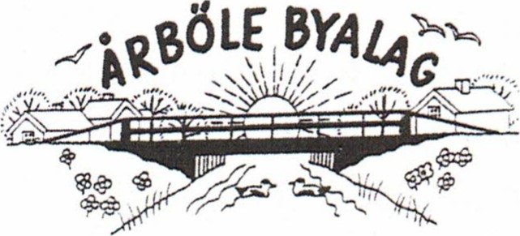
PROTOKOLL FRÅN HÖSTSTÄMMA I ÅRBÖLE BYALAG 1 oktober 2023
Närvarande: Annika Birgersson, Jan-Erik Seestrand, Lena Sternrud, Per-Gunnar Wahlgren, Agneta Pettersson, Marianne Sala, Roger Årman, Sverker Sjöqvist, Maria Larsson, Elias Johansson-Hedman, Katarina Hedman.
Mötet hölls i Årmans brygghus.
- Årets höststämma öppnades av byalagets ordförande Jan-Erik Seestrand.
- Mötet valde Jan-Erik Seestrand till ordförande
- Höststämman har i behörig ordning blivit utlyst.
- Dagordningen fastställdes.
- Styrelsens val av sekreterare blev Annika Birgersson.
- Till justerare valdes Roger Årman och Agneta Pettersson.
- Röstlängden fastställdes.
- Information om utförda aktiviteter
Ordförande berättar om utförda aktiviteter under året.
Midsommarfirande vid badet. Årensningen genomfördes 15/7 med efterföljande fest vid badet på kvällen. Boule/kubbträffar har skett växelvis onsdag och lördag varannan vecka med god uppslutning. Brödbak i bagarstugan och deltagande i På-Tur 12/8 hos familjen Sala i Kullen med försäljning av Årbölebröd och fika.
- Styrelsens ekonomiska lägesrapport
Kassör Marianne redogör för det ekonomiska läget. Byalagets tillgång är cirka 58 000 kronor. På-Tur inbringade brutto 14 256 kronor, netto 11 117. Myggjagaren är såld för 3 500 kronor.
- Kommande aktiviteter
Frågan kom upp om Byalaget ska baka och ha försäljning av Årbölebröd på julmarknaden i Lövstabruk andra advent. Inget beslut tas på stämman. Intresseanmälan för att hjälpa till att baka görs till Agneta Pettersson och utifrån inkomna anmälningar tas vidare beslut.
Vinteraktivitet: Stämman ger styrelsen uppdraget att ta fram förslag.
- Övriga frågor
Jan-Erik har varit i mailkontakt med Claes Rudberg i Lövstabruks
Hembygdsförening gällande de pärmar Byalaget haft inkvarterade i f d Lövsta Bruksarkiv. Pärmarna är flyttade till Gamla skolans flygel. Byalaget behöver inte betala något för förvaringen av pärmarna där utan som Clas Rudberg uttrycker det, "föreningarna i närområdet ska hjälpa varandra"
Sverker Sjöqvist har varit i mailkontakt med Maximillian på GlobalConnect rörande fiberfrågan. Inga klara besked. "Inga kommunicerande beslut i närtid"
I mitten av oktober kommer ny beläggning att ske av vägen från Lars-Ivan Eriksson i Kullen och cirka 850 meter mot Vavd.
Vattenfall kommer att sätta ny nätstation vid gamla skolan. Blir grävning cirka 100 meter vid vägen. Kommer ske tidigast sommaren 2024.
12. Mötets avslutande
Ordförande avslutar mötet. Därefter bjöds det på frallor och dryck.

C¯J4See4-74zzm4ZZ 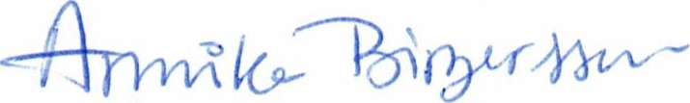
Jan-Erik Seestrand | Annika Birgersson
Ordförande | Sekreterare
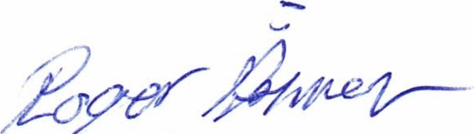
Roger Årman 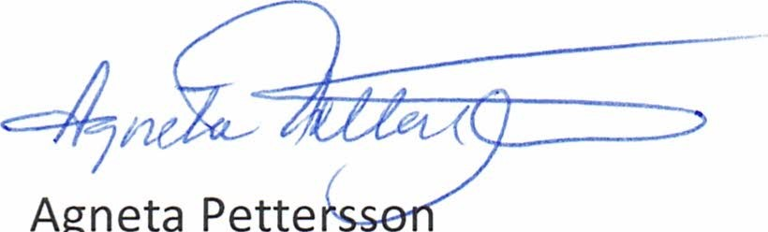Agneta Pette
Justerare Justerare

